Посттравматическое стрессовое расстройство:
помощь при восстановлении
Посттравматическое стрессовое расстройство (ПТСР) – это психическое состояние человека, пережившего сильное травмирующее событие, такое как авария, сильная физическая травма, насилие, террористический акт, военные действия, плен, пытки и т. п. В отношении военнослужащих ПТСР еще называют афганским синдромом, или военным синдромом, и, по современным данным, данное расстройство отмечается в 70 % случаев.
У части лиц после военной травмы симптомы ПТСР с течением времени усугубляются. С другой стороны, одной из диагностических сложностей выявления ПТСР является тот факт, что данное расстройство может проявиться как в течение одного месяца после травмы, так и 30-40 лет спустя. Таким образом, основной особенностью ПТСР является его тенденция не только не исчезать со временем, но становиться более выраженным.
Симптомы ПТСР: сильные непроизвольные эмоциональные воспоминания о травмирующем событии (флэшбэки), неконтролируемая агрессия, постоянное напряжение, повторяющиеся кошмары, потеря смысла жизни и нравственных ценностей, недоверие к окружающим, апатия, резкая смена настроения, суицидальные мысли и т. д.
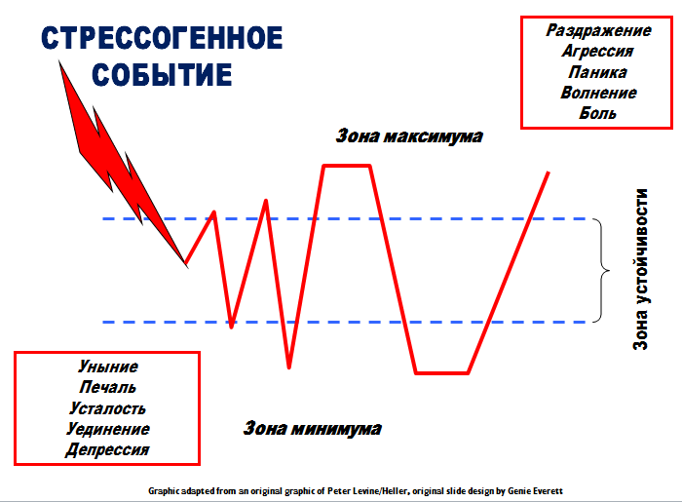
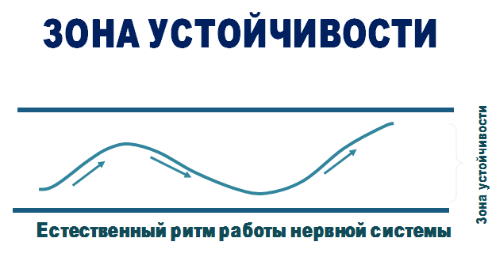
Механизм проявления ПТСР
Механизм возникновения и особенности течения ПТСР зависят от зоны устойчивости внутреннего эмоционального состояния человека. На первой схеме она представлена двумя горизонтальными прямыми. Волнистая линия, расположенная между ними, – это эмоциональное состояние. На протяжении дня у нас наблюдаются эмоциональные колебания, но они находятся в пределах зоны устойчивости, то есть мы справляемся с вызовами жизни – это нормальное состояние, мы контролируем себя.
На второй схеме мы видим, что происходит, когда мы переживаем сильное травмирующее или стрессогенное событие. Эмоциональное состояние изображено не волнистой линией, а красной ломаной, причем она выходит за рамки зоны устойчивости.
В зависимости от особенностей человека, его может «выбросить» из зоны устойчивости в условные зоны максимума или минимума. Если человек попадает в зону максимума, то это проявляется в следующих симптомах/состояниях: раздражение, агрессия, паника, возбуждение и даже физическая боль вследствие сильных мышечных спазмов. В зоне минимума симптомы противоположные: подавленность, печаль, усталость, желание уединиться, депрессия. Следует отметить, что человек не может долго пребывать в зоне максимума, и тогда его «бросает» в зону минимума – наблюдается резкая перемена настроения: то агрессия, то подавленность. Но это еще не ПТСР, это состояние человека при травме.
Многие люди могут пережить такие эмоциональные потрясения и вернуться в зону устойчивости. Но обратите еще раз внимание на красную ломаную линию – она может переходить в горизонтальную прямую в зонах максимума/минимума. Это означает, что человек может «застрять» в этом состоянии. Это может случиться не сразу после травмирующего события. На первых порах может казаться, что все осталось в прошлом, и человек вернулся к норме. Но когда он остается наедине с собой, симптомы ПТСР могут возобновиться.
Существует два основных типа проявления ПТСР:
1. Болезненные воспоминания, которые внезапно возникают в сознании человека. Их может спровоцировать любое повседневное событие, которое ассоциировалось с полученной травмой. Эти воспоминания являются такими же сильными и эмоциональными, как и пережитое реальное событие. В конце концов это приводит к тому, что человек начинает ожидать и даже подсознательно стремится к таким приступам.
2. Отвержение травмирующих воспоминаний: человек всячески избегает воспоминаний, разговоров и напоминаний о полученной травме. Он научился не реагировать на нее, блокировать в своем сознании.
Многие военнослужащие, находящиеся в зоне антитеррористической операции (АТО), а также лица, проживающие в зоне боевых действий, попадают в ситуации, которые могут вызвать сильную физическую и психическую травму. Как мы можем помочь таким людям адаптироваться к мирной жизни?
Самое первое, что необходимо, – принять реакцию человека на травму как нормальное явление. Закономерности этих реакций одинаковы практически у всех людей. Если человек постоянно чувствует угрозу для жизни, он по-другому относится к обычным вещам: боится незнакомых людей, чувствует опасность сзади, из-за двери, резко реагирует на громкие звуки. Страх при этом порождает агрессию.
С какими трудностями могут столкнуться такие люди?

- «Никто меня не понимает».
- Недоверие родным и близким, которым раньше доверял.
- Проблемы с трудоустройством.
- Материальные проблемы.
- Агрессия.
- Во всем видит угрозу.
- Кошмары, нарушения сна или боязнь заснуть.
- «Окружающие боятся меня».
- Отсутствие эмоций, апатия.
- «У меня больше нет власти» (оружия в руках).
- Чувство вины: «Почему я выжил, а другие – нет?»
- Переживание за друзей, которым доверял и которым не удается влиться в мирную жизнь.
- Привычка носить оружие.
- Вспыльчивость.
- Наркотики, алкоголь.
- Нетерпеливость.
- Страх повторения войны.
- Потребность в адреналине.
- Желание вернуться на войну.
- Депрессия.
- Суицид.

Помощь при восстановлении
Понимая эти потенциальные проблемы, что мы, как общество или члены семьи участника АТО, можем сделать, чтобы помочь пострадавшему адаптироваться к мирной жизни?
- Нужно постараться понять его образ мышления, почему он ведет себя именно так. Членам семьи и окружающим следует понимать, что военнослужащий не может быстро переключиться на мирную жизнь, научившись жить по законам войны. Ему нужен период адаптации. В это время жене не следует бурно реагировать на то, что муж остыл по отношению к ней. Детям не нужно внезапно прыгать отцу на спину или пугать его из-за угла. Друзьям и знакомым лучше не афишировать свои политические взгляды.
- Следует помнить, что участнику боевых действий нельзя увлекаться алкоголем или наркотическими веществами. В результате депрессии и алкоголизма пропадает не только интерес к сферам, которые раньше имели немаловажное значение, но и не возникает увлеченности повседневной жизнью. Выпадая из повседневности, пострадавший сосредоточивается на прошлом, то есть фиксируется на травме, что крайне затрудняет социальную адаптацию в целом. Человек, лишенный настоящего, теряет и будущее.
- Необходим индивидуальный подход относительно того, обговаривать детали травмирующего события или нет. Одному лучше проговорить все, что он пережил, тогда задача близких – разделить эмоциональную ношу, просто находясь рядом и выслушивая, с целью помочь отпустить прошлое и продолжать жить, ставя новые цели. Другого лучше не расспрашивать о его чувствах, чтобы не вызвать реакции повтора травмирующего события, а помочь сосредоточиться на позитивных и курьезных ситуациях прошлого. В любом случае родные должны проявить принятие и заботу.
- Для пострадавшего очень важно практиковать здоровый образ жизни: отдых и достаточное количество сна, сбалансированный рацион питания, пребывание на свежем воздухе, потребление 8-10 стаканов воды в день, умеренные физические упражнения или физический труд. Можно пройти курс антистрессового массажа.
- ПТСР может сопровождаться ложным чувством вины за то, что человек находится в мирной обстановке, в то время как его друзья могут быть на войне; что он выжил, а его друзья – нет. В этом случае ему необходимо помочь принять прошлое и примириться с ним: друзьям уже не поможешь, но нужно дальше жить так, как жили бы они, творить добро, как делали бы они, если бы дожили до мирного времени. Нужно настраивать пострадавшего оптимистично. Однако существуют определенные трудности, и в некоторых случаях может понадобиться помощь психолога.
- Пострадавшего можно ознакомить с определенными навыками мышления, чтобы помочь ему преодолеть приступы агрессии или уныния. Они похожи на гимнастику для ума:
- Поиск и усиление ресурсов. Под ресурсами имеются в виду любые воспоминания или источники приятных и радостных мыслей. Ресурсы могут быть внутренними, касающимися самого человека или его способностей, а также внешними: люди, события, места, которые ему очень дороги. Их необходимо выявить и описать во всех деталях – это усиление ресурса. Наш организм так устроен, что мы не можем одновременно размышлять над двумя мыслями. К тому же, приятные мысли или воспоминания вызывают в нашем организме соответствующие реакции, и мы переключаемся на них. При этом включается наша парасимпатическая нервная система, вызывающая расслабление. Этот навык необходимо отработать в спокойной обстановке, а затем научиться использовать при первых же симптомах ПТСР.
- Замена слов-разрушителей. Если вы замечаете в речи пострадавшего избыток таких слов, как «ужас», «адские муки», «разрушенная психика», «конец» и др., постарайтесь переключить его на другие, позитивные слова: «переходный период», «адаптация», «на пути к восстановлению/исцелению», «временные трудности».
Существуют и другие навыки и упражнения, которые помогут человеку научиться справляться с симптомами ПТСР.
- Жене нужно устроить семейный вечер для воссоединения семьи, ведь прошло какое-то время, которое изменило их. Они уже не те, какими расставались. Можно показать фотографии и видео событий, произошедших за время отсутствия мужа, рассказать о переживаниях семьи, о трудностях, с которыми приходилось сталкиваться. Спокойная классическая музыка способна успокоить, а духовные песнопения – дать надежду. Два момента, на которые нужно обратить внимание пострадавшего: счастье и смысл жизни.
- Пострадавшему нужно объяснить, что дети, особенно если они маленькие, за время отсутствия отца привыкли слушаться маму, и им нужно время, чтобы принять отца заново. Не нужно раздражаться и требовать от них немедленного исполнения просьб. Необходимо время, чтобы опять завоевать их доверие.
- Если у участника боевых действий появились какие-либо навязчивые мысли, не нужно поддерживать их. Не следует поощрять мысли о том, что он стал жертвой, - это очень деструктивная жизненная позиция. От его решения будет зависеть, станет ли он жертвой или сильным человеком. На самом деле, травмирующее событие может стать новой возможностью для развития, а не подтолкнуть человека к падению. Как только начинают одолевать воспоминания, нужно сказать себе: «Стоп!»
- Если пострадавший замыкается в себе, находит утешение в алкоголе или наркотиках, не реагирует на поддержку семьи, необходимо срочно обращаться к компетентному психологу.
- Проявляйте уважение к защитникам Родины, не будьте камнем преткновения для них. Даже если в соответствии со своими взглядами - политическими, моральными, религиозными и др. – вы не приемлете войну, помните, что солдаты были движимы чувством долга и защищали вас.
- Расскажите пострадавшему о Божьей помощи и Его обещаниях, вместе совершайте молитвы. «Спокойно ложусь я и сплю, ибо Ты, Господи, един даешь мне жить в безопасности» (Пс. 4:9). «Итак, если Сын освободит вас, то истинно свободны будете» (Ин. 8:36).
Таким образом, ПТСР случается не у каждого пережившего травмирующие события. Но во время или после военных действий из-за массовых травм его проявление становится заметным в обществе. Уже неоднократно СМИ сообщали о вооруженных конфликтах, агрессии, случаях суицида среди ветеранов АТО. Нам всем необходимо быть готовыми помочь нашим ближним адаптироваться к мирной жизни.
Коллектив врачей пансионата «Наш дом»

